Сценарий театрализованного праздника,

посвящённого Дню народного единства.
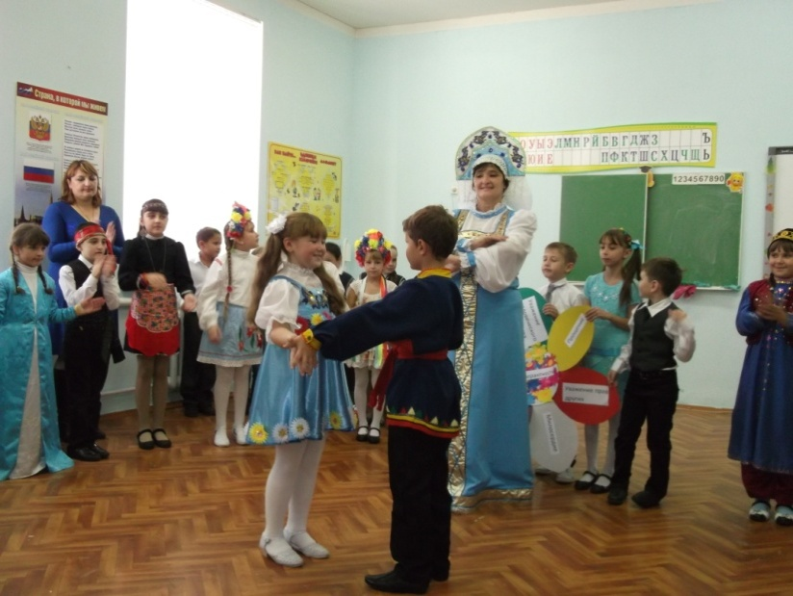
Составила учитель начальных классов
МБОУ СОШ №6,
г.Красный Сулин, Ростовской обл.
Виденкина Инна Александровна.

«Фестиваль народов Дона»
Цель: укрепление мира и дружбы между народами, живущими на Дону.
Задачи:
- Знакомство с традициями, обычаями и национальной кухней различных народов, проживающих в Ростовской области;
- Развитие навыков культурного общения, расширение кругозора;
- Воспитание толерантного отношения к представителям разных народов;
- Создание благоприятных условий для выявления и развития творческих способностей учащихся школы;
- Воспитание гражданина многонационального государства, личности, ориентирующейся в международном пространстве культур.
- На праздник приглашены гости: представители национальных диаспор, родители, СМИ.
- В зале перед началом сценического представления организуется дегустация блюд национальной кухни, проводятся народные забавы.
- В классе организована выставка рисунков, буклетов ко Дню народного единства
- В ходе мероприятия на экране сменяются слайды презентации «Народов дружная семья»
Оборудование: компьютер, проектор, экран, компьютерная презентация.
До начала праздника звучит музыкальная подборка песен о России.
На интерактивную доску проецируются слайды с видами природы донского края.
Ход фестиваля:
- Орг.момент
Учитель: Я люблю тебя, край отчий, синий!
Рек разлив, ковыльные поля,
Я люблю тебя, моя Россия,
Будь благословенна, Русь моя!
Учитель в русском народном костюме вводит детей, одетых в национальные костюмы народов Дона, в класс.
Хореографическая зарисовка «Народов дружная семья» под песню «Родина моя» из репертуара С. Ротару.
- Вступительное слово учителя.
Учитель: Здравствуйте ребята, уважаемые гости! Мы начинаем наш праздник «Фестиваль народов Дона», посвященный Дню народного единства.
Учитель. Ребята, а как вы понимаете, что это такое - единство? Давайте с вами создадим цветок единства.
У детей лепестки, на которых написаны слова: согласие, объединение, дружба, надежда, мир, доброта.
Дети.
Единство - это объединение всех людей.
Единство - это согласие народа.
Единство - это когда есть общая надежда.
Единство - это мир и дружба.
Единство - это доброта, понимание и прощение.
На доске появляется цветок единства.
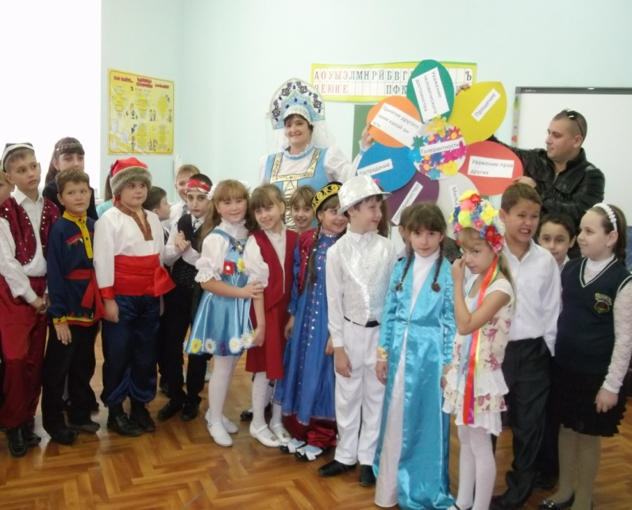
Учитель. А где мы впервые встретились с проявлением согласия и единства?
Учащийся. В сказке «Репка». Именно благодаря согласию герои этой сказки оказались способными вытащить из земли огромную репку. В этой сказке, которую знают даже самые маленькие, заложена мудрость: общая надежда достигается при общем согласии.
Учитель. А сейчас послушайте басню.
Учитель читает басню «Отец и сыновья».
«Отец приказал сыновьям, чтобы жили они в согласии: они не слушались. Вот он велел принести веник и говорит: «Сломайте!»
Сколько они ни бились, не могли сломать. Тогда отец развязал веник и велел ломать по одному прутику. Сыновья легко переломали прутья поодиночке. Отец и говорит...
Учитель. А как вы думаете, что сказал отец?
Учащиеся предполагают, что он сказал. Учитель дочитывает басню.
Если наш народ объединится, то его никто не победит. Так поступал наш народ много раз, когда беда подступала к нашей Родине.
В 1812 г. - русский народ объединился в борьбе с французами и победил.
В 1941 г. - в Великой Отечественной войне мы победили, потому что на борьбу поднялся весь народ от мала до велика.
И прозвучали слова:
Вставай, страна огромная,
Вставай на смертный бой.
Учащиеся приводят примеры из истории Великой Отечественной войны.
Учитель. В русском языке много пословиц о согласии. Давайте вспомним их.
Дети. «Согласие да лад - для общего дела клад», «Согласному стаду и волк не страшен».
Учитель. А если не было согласия и единства, наступала беда. Об этом мудро написал И. А. Крылов. Что он говорил?
Ученик.
Когда в товарищах согласья нет,
На лад их дело не пойдёт,
И выйдет из него не дело - только мука.
Учитель. Вы ещё дети. Но все-таки давайте и мы с вами подумаем, чем можем помочь объединению и единству.
Дети. Дружить, сделать наш класс дружным, ведь мы - это маленькое общество.
Учитель. Да, настоящая дружба крепка и нерушима.
А что такое для вас дружба?
Учащиеся отвечают.
Учитель. Праздник единства - новый молодой праздник, но, как и каждый праздник, он имеет свои отличительные признаки. Давайте представим, что мы попали на праздничное шествие. Встанем в круг, положим ладони на ладони и скажем, что мы можем услышать.
Дети передают по кругу: радостный смех, крики «ура», песни, музыку и так далее.
Учитель. На празднике всегда звучат пожелания. Какие пожелания вы бы хотели сказать всем людям нашей Родины?
Дети.
1. Я желаю людям нашей Родины дружбы и красоты.
2. Я желаю, чтобы ум был в ладу с сердцем.
3. Я желаю жить в согласии со своей совестью.
4. Я желаю единомыслия, толерантности.
5. Я желаю людям моей Родины быть едиными и мирно жить всем народам.
Ведущий : Наш край не зря называют многонациональным. Здесь живут рядом русские и татары, украинцы и белорусы, армяне и грузины, чеченцы и дагестанцы, калмыки и корейцы.
Ведущая: У нас на Дону никому не тесно, мы хотим жить в дружбе и согласии.
Ведущий: И именно этой дружбе мы посвящаем свой праздник.
Звучит Гимн Ростовской области
Ведущая. Русские, чеченцы, татары и армяне,
грузины, дагестанцы, калмыки, казаки.
На Дону - земле родной,
Живем мы все большой семьей.
Ведущий: На просторах широких
Много разных народов живет.
Все народы, как братья,
Всем народам — любовь и почет.
Три девочки в русских народных костюмах выходят на сцену.
Одна держит рушник с хлебом, солью. Две стоят сзади, говорят слова.
По обычаям русским всем поклон мы шлем вам низкий,
С добрым словом и любовью, с хлебом, солью.
Примите соль, примите хлеб,
Живите долго и без бед.
Пусть дом ваш будет полным,
Приветливым и хлебосольным.
Песню «Росиночка-Россия» – Слова И.Шевчук, музыка Е.Зарицкой исполняют учащиеся.
На сцену выходят ребята в русском, украинском, белорусском костюмах
1 чтец: Страны – побратимы, наш славянский род.
И язык похожий и похож народ.
2 чтец: Ведь была когда-то Киевская Русь,
А теперь есть страны:
Видна Украина, Россия, Беларусь.
3 чтец: Через все преграды: горы и моря,
Сквозь века шагают три богатыря.
Украина-вольница,
Беларусь - березовый рай,
И Россия- матушка - необъятный край.
1 чтец: Украина песнями славится,
Городами светлыми, новыми.
А какие сады вишневые!
А пшеница в поле - красавица!
Украинский танец «Гопак»
2 чтец: Вместе воевали и к победе шли,
Вместе погибали в Бресте и в Орле.
Вместе поднимали страны из руин.
У народов наших есть закон один:
Помнить лишь хорошее,
О плохом забыть.
В наших песнях прославятся пусть
Партизанские дети и внуки,
Их рабочие сильные руки.
Счастья, мира тебе, Беларусь!
Белорусский народный танец «Крыжачок»
Ведущая: Временем возникновения донского казачества считают начало ХVI века. Но само слово "казак" начало бытовать на Руси гораздо раньше, ещё в ХV веке. "Казак" в переводе с тюркского означает "вольный человек", удалец". Так называли себя беглые крестьяне и посадские люди, селившиеся за линией сторожевых укреплений на южных, юго-восточных окраинах русского и польско-литовского государств. Тех, кто селился на Дону, стали именовать донскими казаками.
На сцену выходит группа уч-ся в казачьих костюмах, читают слова:
  - Средь донских степных полей,
седовласых ковылей,
Где Маныч, Куберлетекут
Казаки давно живут.
2. Гордый и лихой народ
Заслужил себе почет:
Храбрость, мужество, отвагу
На своих плечах несет.
3. Память предков охраняют,
Веру в Бога почитают,
И обычаи свои
Сохраняют на Руси.
4. Всех обычаев не счесть:
Казаку превыше честь,
Сабля – гордость казака,
Не прожить им без коня,
Без ухи и без добычи,
Уж такой у них обычай.
5. И готов любой казак
За Россию постоять.
Нет на свете плясок краше,
Если вдруг казак запляшет
- Если хором запоет –
Удивит любой народ.
И не даром на Руси
Всем знакомы казаки.
Казачья песня «Ой, на горе казаки стояли»
7. Мы донские казачата,
Очень дружные ребята.
Век готовы мирно жить,
Дону - батюшке служить!
Казачий танец «Гусеница»
Выходит армянская семья.
Мама: Алмазов переливчатые грозди
Кавказа расписали стены,
Здесь письмена былых столетий грозных
Салам тебе, Кавказ благословенный!
Сестра: Я люблю тебя, моя Армения,
Ты - обетованная земля.
Ты мечта, ты свет и откровение!
Родина далекая моя!
Сын: Как любимы мной твои просторы,
Как мечтаю вновь увидеть я
Всю твою красу, леса и горы,
Родина цветущая моя!
Мама: Я уже давно живу в России,
Здесь мой дом, работа и друзья.
Но лишь ты - моя Святая сила!
Ты- обетованная земля!
Армянский танец «Шалохо»
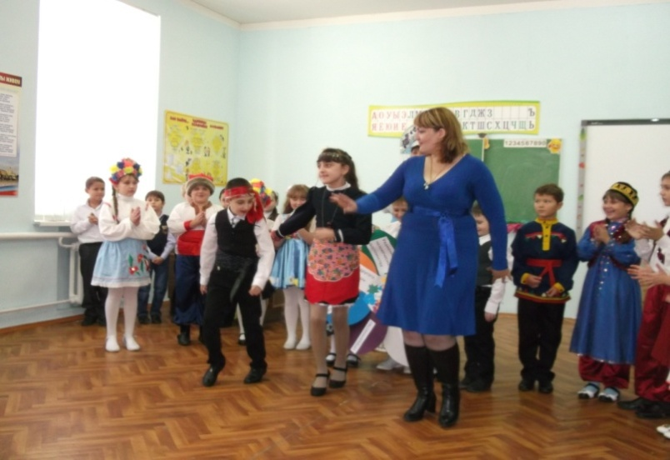
Ведущий. С представителями данной этнографической группы встречался каждый из нас.
Ведущая: Удивительный народ без определенного места жительства, у которого нет даже родины. Нет, пожалуй, все-таки есть.
Ведущий: Родина цыган – вся наша огромная планета.
Этот народ имеет удивительную, самобытную и неповторимую культуру.
Цыганский танец «Полька»
Учитель: Когда дружат дети – дружбе жить. Дружите, несмотря ни на что. Дружите, побеждая межнациональную рознь и расовую нетерпимость. Ведь в дружбе бывают ситуации, когда кто-то должен первым сказать верное слово, сделать первый шаг. И помните: не может быть дружбы между народами, между государствами, без дружбы конкретных людей.
Ведущий. Мы - поколение, от которого зависит, как будут складываться отношения между народами, живущими на Дону.
Ведущая: Нам выбирать друзей, надежных, верных, и для себя, и для своей страны. Ведь детская дружба – это ниточка, которая потянет за собой дружбу на целую жизнь, навсегда!
На сцену выходят все участники. Поют песню «Солнечный круг» на армянском, украинском, русском языке.

Украинка: Полюбили мы друг друга

Дружба крепкая у нас.

Вместе с нами наша дружба

Славит Родину сейчас!

Арменин: Пусть все мы

По - разному песни поем,

Но все мы мечтаем

Лишь об одном:

Все: Пусть будет мир в нашем доме родном.

Под песню «Большой хоровод» муз. Ю.Савельева все дети и родители образуют большой хоровод.
- Подведение итогов.
Учитель: Запомните это чувство единения и сохраните его на всю жизнь. Будьте достойны своих славных предков.
Родители и дети читают наизусть стихотворение Натальи Майданик.
В День единства будем рядом,
1 родитель: Будем вместе навсегда,
Все народности России
В дальних селах, городах!
2 родитель: Вместе жить, работать, строить,
Сеять хлеб, растить детей,
Созидать, любить и спорить,
Охранять покой людей,
Ребёнок: Предков чтить, дела их помнить,
Войн, конфликтов избегать,
Чтобы счастьем жизнь наполнить,
Чтоб под мирным небом спать!
Учитель: Всем спасибо за общение.

